#ORNEK1.PY

metin, ekran görüntüsü, yazı tipi, yazılım içeren bir resim

Açıklama otomatik olarak oluşturuldu

#ORNEK2.PY

metin, ekran görüntüsü, yazı tipi, sayı, numara içeren bir resim

Açıklama otomatik olarak oluşturuldu

#ORNEK3.PY

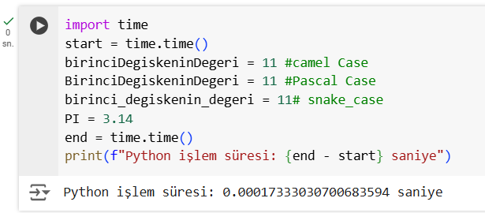

#ORNEK4.PY

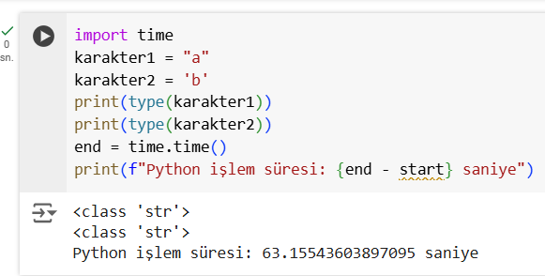

#ORNEK5.PY

metin, ekran görüntüsü, yazı tipi, ekran, görüntüleme içeren bir resim

Açıklama otomatik olarak oluşturuldu

#ORNEK6.PY

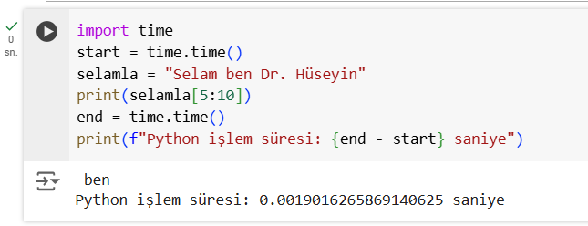

#ORNEK7.PY

metin, yazı tipi, sayı, numara, çizgi içeren bir resim

Açıklama otomatik olarak oluşturuldu

#ORNEK8.PY

metin, ekran görüntüsü, yazı tipi, sayı, numara içeren bir resim

Açıklama otomatik olarak oluşturuldu

#ORNEK9.PY

metin, ekran görüntüsü, yazı tipi, sayı, numara içeren bir resim

Açıklama otomatik olarak oluşturuldu

#ORNEK10.PY

metin, ekran görüntüsü, yazı tipi, sayı, numara içeren bir resim

Açıklama otomatik olarak oluşturuldu

#ORNEK11.PY

metin, ekran görüntüsü, yazı tipi, yazılım içeren bir resim

Açıklama otomatik olarak oluşturuldu

#ORNEK12.PY

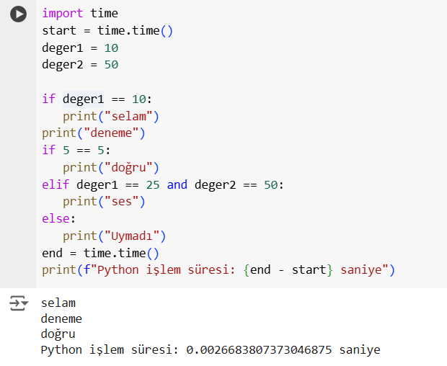

#ORNEK13.PY

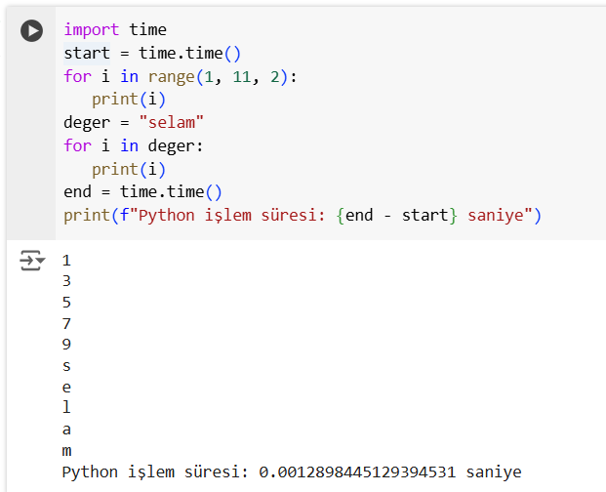

#ORNEK14.PY

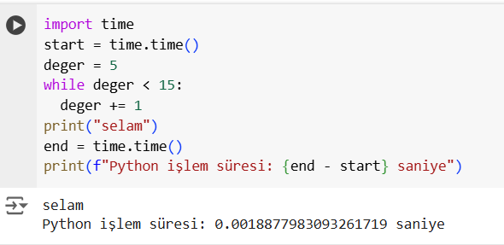

#ORNEK15.PY

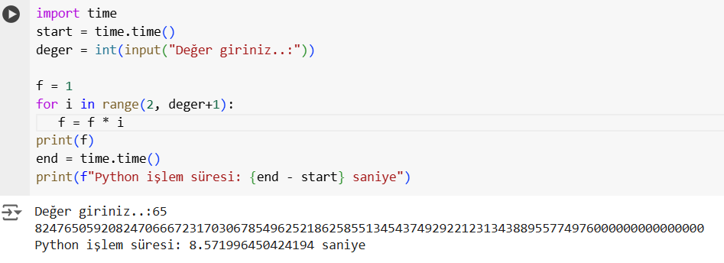

#ORNEK16.PY

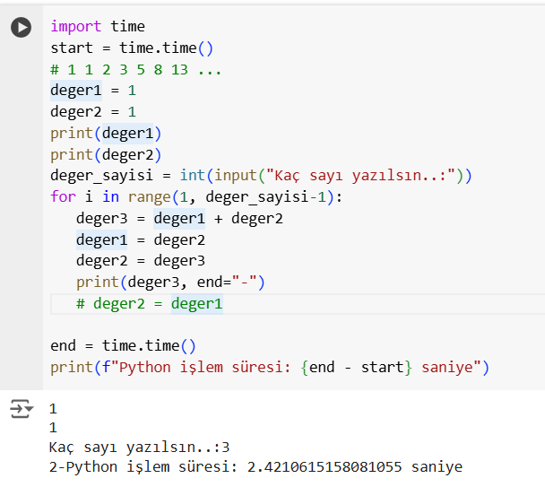

#ORNEK17.PY

metin, ekran görüntüsü, ekran, görüntüleme, yazı tipi içeren bir resim

Açıklama otomatik olarak oluşturuldu